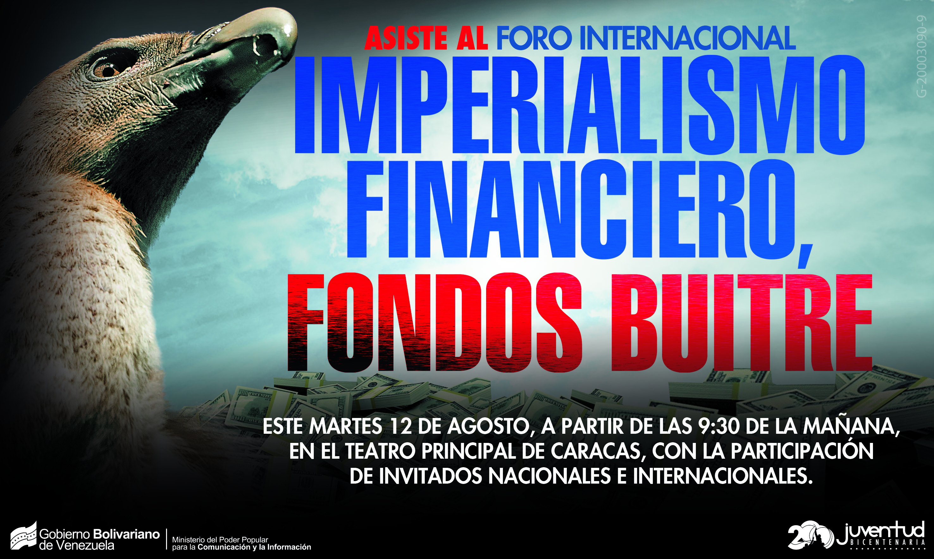
Lugar: Teatro Principal de Caracas
Fecha: martes 12 de agosto de 2014
Mañana  09:00am.  Instalación: Ministra del Poder Popular para la Comunicación y la Información, Delcy Rodríguez.  Palabras del Canciller de la República, Elías Jaua.  Tema I: Crisis del Capitalismo, de Bretton Woods a los BRICS.  Ponentes:  - Dip. Jesús Farías (Venezuela)  - Prof. Gabriel Palma (Chile)  - Embajador de Argentina, Carlos Cheppi. | Tarde  02:30pm.  Tema II. Fondos Buitres, control del Sistema Financiero  Ponentes:  - Eric Toussaint (Bélgica).  - Ministro, Marco Torres (Venezuela).  - Prof. Pablo Jiménez (Venezuela).  - Juan Manuel Karg (Argentina).  Tema III Bloque del Sur, Ampliación de la Doctrina Drago.  Ponentes:  - Luis Bilbao (Argentina).  - Prof. Fermín Toro Jiménez, (Venezuela).  Clausura y Lectura del Manifiesto del Foro Internacional.

